МХК 6 класс
Тест № 2
«Ветхозаветные сюжеты»

- Как звали человека, которому было суждено спастись во время Всемирного потопа? Сколько лет он прожил на земле? _____________________________________________________
_____________________________________________________________________________________
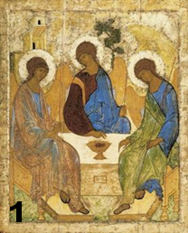
- В картинах каких художников нашла отражение легенда о Всемирном потопе? _______________________________________
__________________________________________________________
__________________________________________________________
__________________________________________________________
__________________________________________________________
- Как вы считаете, за что именно были наказаны строители Вавилонской башни? ________________________________________
__________________________________________________________
__________________________________________________________
__________________________________________________________
- Кто автор картины №1? Как она называется? Кто из художников ещё обращался к этому сюжету? _____________________
__________________________________________________________
_____________________________________________________________________________________
_____________________________________________________________________________________
_____________________________________________________________________________________
- Какие картины известного итальянского художника Микеланджело вам известны? _____________________________________________________________________________________
_____________________________________________________________________________________
_____________________________________________________________________________________
_____________________________________________________________________________________
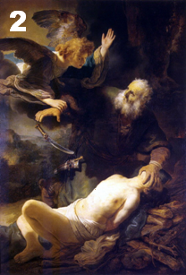
- Назовите картину №2 и её автора. Кто изображён на ней? Кто из художников ещё обращался к этому библейскому сюжету? _________________________________________________
_________________________________________________________
_________________________________________________________
_________________________________________________________
_________________________________________________________
_________________________________________________________
- Назовите поэтов, обращавшихся к библейским сюжетам, и их произведения. ________________________________________
_________________________________________________________
_________________________________________________________
_________________________________________________________
_________________________________________________________
- В каком значении сегодня употребляются выражения:
«Вавилонское столпотворение» ___________________________
_________________________________________________________
«Содом и Гоморра» ______________________________________
_________________________________________________________
- Когда отмечается православный праздник Святой Троицы? В чём его особенность? _______
_____________________________________________________________________________________
_____________________________________________________________________________________
_____________________________________________________________________________________
_____________________________________________________________________________________

